中考题《声现象》汇编
一、填空题
- [2005·大连]上课时，老师的讲话声是通过_____________传入学生耳中的；敲响的音又接触水面能溅起水花，说明声音是由于物体的___________而产生的。
- [2005·云浮] 敲打铜锣，因锣面 而发出声音，而在月球上由于没有空气，宇航员即使再用力敲打，他也不能直接听到锣声，这是因为 不能传声．
- [2005·广东非实验区]声音是由物体的______________产生的，声音的传播需要______________，真空中不能传播声音. 声音不仅可以在空气中传播，还可以在液体和固体中传播，但传播速度不一样，当温度相同时，在_____________中传播速度最大.
图1
- [2005·贵港]如图1所示，是人们利用声波的 来测量海洋的深度。
- [2005·贵阳]“姑苏城外寒山寺，夜半钟声到客船”，这是唐诗中的名句。船上的客人听到寒山寺的钟声，这是因为寒山寺的大钟受到撞击发生了 。
- [2005·贵阳]2004年12月26日，南亚、东南亚海域发生强烈地震，引发了罕见的大海啸，夺走了很多人的生命，后来人们在清理现场时很少发现有猫、狗、老鼠等动物的尸体，人们猜测可能是地震时产生的 声波，动物可以听到，而人听不到。
- [2005·桂林]噪声是城市环境污染的一个主要来源，其中有三大部分：工业噪声、交通噪声、居民噪声。请你分别列举出一个工业噪声和一个交通噪声的实例。
工业噪声： 。
交通噪声： 。
- [2005·黄岗课改区]如图a所示，伍实同学用示波器、钢锯条和台钳研究声音的响度.他将钢锯条的下端夹紧在台钳上，上端用手扳动一下，使钢锯条振动发声.实验中，他进行了两次实验，第一次锯条发出的声音响，第二次锯条发出的声音轻，他同时观察到示波器上显示的波形幅度分别如图b、c所示，则他得出的实验结论是：_____________________________.
- [2005·柳州]为了不影响学校正常的教学活动，某学校附近施工场地的搅拌机装上罩子，教室靠近施工场地一侧的窗子都关起来。这两项控制噪声的措施分别属于 和 。
- [2005·汕头]乐音的三个特性分别是响度、 和 。女同学的声音较尖细，是指她声音的 较高。
- [2005·台州]2005年春节晚会上，聋哑人表演的“千手观音”震撼了所有观众。她们是怎样训练的呢?听不见声音,她们将身体紧贴在音箱上，感受音乐的节奏，因为声音是由
产生的。
- 图d、e是两种声音的波形图，从图形可知：图 是乐音的波形.请提出一种控制噪声的方法 .
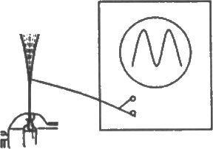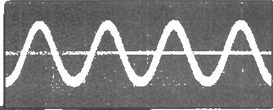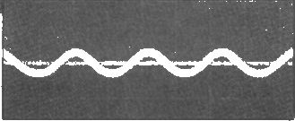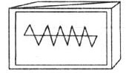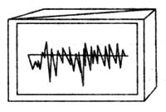
a b c d e
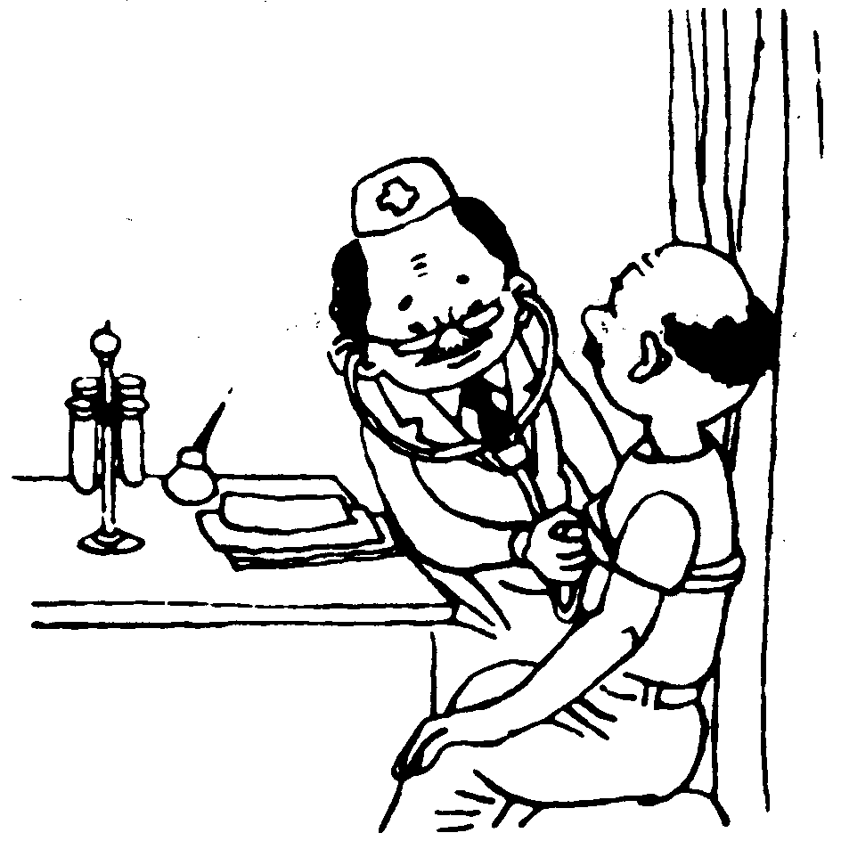
- [2005·泰州]如图，医生正在用听诊器为病人诊病. 听诊器运用了声音 （填“具有能量”或“传递信息”）的道理；来自患者的声音通过橡皮管传送到医生的耳朵，这样可以提高声音的 （填“音调”或“响度”）.
- [2005·无锡]东林书院名联“风声、雨声、读书声，声声入耳”表明声音可以在 中传播；用小提琴和二胡演奏“二泉映月”乐曲时，我们可以根据声音的 不同来加以辨别。
- [2005·武汉]噪声是当代社会的公害之一，它是由发声体的 产生的，有资料显示，噪声每经过一条100m宽的林带可降低20－25分贝，从减弱噪声的途径看，这是在 中降低噪声的。

二、选择题
- [2005·安徽]生活在海边的渔民经常看见这样的情景：风和日丽，平静的海面上出现一把一把小小的“降落伞”——水母，它们在近海处悠闲自得地升降、漂游。忽然水母像受到什么命令似的，纷纷离开海岸，游向大海。不一会儿，狂风呼啸，波涛汹涌，风暴来临了．就划线部分，以下解释合理的是（ ）
A、水母接收到了次声波 B、水母接收到了电磁波
C、水母感受到了温度的突然变化 D、水母感受到了地磁场的变化
- [2005·佛山]电子琴能模仿各种乐器发出的声音，在技术上要解决的关键是能模仿各种乐器发出声音的（ ）
A．音调 B．音色 C．响度 D．音色和音调
- [2005·宜昌]演奏同一乐曲时，人能分辨出二胡和小提琴发出的声音，主要是因为它们的（ ）
A.响度不同 B.音调不同 C.音色不同 D.节奏不同
- [2005·长沙]为了减少高速行驶的车辆产生的噪声对高速公路两侧单位、居民的干扰，常在高速公路两侧立有一定高度的隔声板，这种减弱噪声的措施属于（ ）
A．在声源处减弱噪声 B．在传播过程中减弱噪声
C．在人耳处减弱噪声 D．以上说法都不正确
- [2005·北京西城区]我们平时所说的 “女高音”、“男低音”，这里说的“高”和“低”指的是（ ）
A．音色 B．音调 C．响度 D．速度
- [2005·大连]控制噪声是城市环保主要项目之一。下列哪种措施不能减弱噪声？（ ）
A.市区内禁止机动车鸣笛 B.减少二氧化碳气体的排放
C.在汽车的排气管上装消声器 D.城市街道两旁和空地多种草、多植树
- [2005·福州]我们生活在声音的海洋里，鸟语、流水、琴声……我们能把这些声音分辨出来，主要是依据声音的（ ）
A．响度 B．音调 c.频率 D．音色
- [2005·攀枝花]昆虫飞行时翅膀都要振动,蝴蝶每秒振翅5～6次,蜜蜂每秒振翅300～400次,当它们都从你身后飞过时,凭你的听觉（ ）
A.能感到蝴蝶从你身后飞过 B.能感到蜜蜂从你身后飞过
C.都能感到它们从你身后飞过 D.都不能感到它们从你身后飞过
- [2005·河北]控制噪声是城市环境保护的主要项目之一．下列措施不能减弱噪声的是（ ）
A．大街小巷两旁种草植树
B．市区禁止机动车鸣笛
C．摩托车的排气管上加消声器
D．在一些主要干道旁设置噪声监测设备
- [2005·河北课改区]下列关于声音的说法中不正确的是（ ）
A 俗话说“隔墙有耳”，说明固体也能传声
B“震耳欲聋”主要说明声音的音调高
C“闻其声而知其人”主要是根据声音的音色来判断的
D 用超声波清洗钟表等精密仪器，说明声波能传递能量
- [2005·淮安]下列关于声现象的说法中，不正确的是（ ）
A.在音乐会上，人们常用响度来区分是何种乐器发出的声音
B.用一根棉线和两个纸杯可以以制成“土电话”，说明固体能够传声
C.刮风时，我们能听到树叶发出的声音，说明树叶在振动
D.公路边植树，既可以净化空气，也可以减弱噪声
- [2005·黄岗非课改区]下列关于声的现象的说法中，正确的是（ ）
A．声在固体中传播的速度都比液体中的声速大
B．声可以在固体、液体和气体等介质中传播，声也可以在真空中传播
C．中考、高考期间要求学校周围噪声大的单位停工是从声源处减弱噪声
D．声是由于物体的振动产生的，环保角度的噪声一定是由物体无规则振动产生
- [2005·金湖]下列有关声现象的说法，错误的是（ ）
A.发声体都在振动
B.声音和光一样都能在真空中传播
C.人们常用音色来区分是何种乐器发出的声音
D.公路边植树既可以净化空气，也可减弱噪声
- [2005·连云港]关于声现象下列说法中正确的是（ ）
A．声音只能在空气中传播
B．声音在真空中传播最快
C．声音不能在固体中传播
D．市区禁止机动车辆鸣笛是为了减小噪声
- [2005·柳州]如图3所示，8个相同的水瓶中灌入不同高度的水，敲击它们，可以发出“1、2、3、4、5、6、7、$\overset{}{1}$”的声音来。这些声音产生的原因和决定音调的因素分别是（ ）
A水振动，水的高度
B．水振动，瓶内空气柱的高度
C．瓶内空气振动，水的高度
D.瓶内空气振动，瓶内空气柱的高度
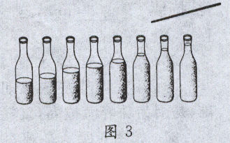
- [2005·南京]以下减弱噪声的方法中，属于在声源处减弱的是（ ）
A．影剧院的墙面用吸音材料制成
B．在飞机旁的工作人员佩带有耳罩的头盔
C．城市某些路段禁鸣喇叭
D．高架道路两侧某些路段设有隔音板墙
- [2005·南京]关于声音，下列说法中正确的是（ ）
A．我们能区分出小提琴和二胡的声音，是因为它们发出声音的音调不同
B．我们无法听到蝴蝶飞过的声音，是因为它发出声音的响度太小
C．敲锣时用力越大，它发出声音的响度越大
D．歌唱演员引吭高歌，其中的“高”是指音调高
- [2005·南通]以下措施不能减弱噪声的是（ ）
A．摩托车上安装消声器 B．机场工作人员佩戴有耳罩的头盔
C．街头设置噪声监测仪 D．高架道路两侧安装透明板墙
- [2005·南通海门卷]唐诗《枫桥夜泊》中的名句“姑苏城外寒山寺，夜半钟声到客船”中包含着声学知识．对其中声现象的解释中，错误的是（ ）
A．客船上的人根据音调知道是钟发出的声音
B．客船上的人根据音色知道是钟发出的声音
C．钟声通过空气传播到客船
D．钟声是由钟的振动产生的
- [2005·汕头]医生在诊病时使用听诊器，听诊器（ ）
A、能使心脏振动的振幅增加，响度增大
B、能改变心跳的频率，使音调变调
C、能改变心跳的音色，使声音好听些
D、能减小声音传播过程中的能量损耗
- [2005·十堰]夏天人们在购买西瓜时，有经验的人总是把西瓜拿在手中拍一拍，根据声音判断西瓜的成熟情况。这种选瓜的方法主要是依据声音的：（ ）
A ．响度不同 B ．音调不同 C ．音色不同 D ．回声大小不同
- [2005·苏州]控制噪声是城市环保主要项目之一，下列哪一种措施不能减弱噪声？（ ）
A．市区内禁止机动车鸣笛 B．减少二氧化碳气体的排放
C．在汽车的排气管上装消声器 D．在城市街道两旁种草植树
- [2005·宿迁]用大小不同的两个力分别敲打同一个音叉，所发出的声音不同的是：（ ）
A．响度 B．频率 C．音色 D．音调
- [2005·泰州]超声波是人耳听不见的声音，但它有着广泛的应用. 在下列设备中，利用超声波工作的是（ ）
A．验钞机 B．微波炉 C．电视遥控器 D．潜艇上的声呐系统
- [2005·天津]在日常生活中，常用“高声大叫”、“低声细语”来形容人说话的声音，这里的“高”、“低”是指声音的 ( )
A、音调 B、响度 C、音色 D、音调和晌度
- [2005·宿迁]在下面几幅交通标志牌中，能明显表示用于环境保护的是：（ ）
20km
宿 迁
20t
A B C D
- [2005·徐州]流星落在地球上会产生巨大的声音，但它落在月球上，即使宇航员就在附近也听不到声音，这是因为 （ ）
A．月球表面受到撞击时不发声 B．撞击声太小，人耳无法听到
C．月球表面没有空气，声音无法传播 D．撞击月球产生的是超声波
- [2005·镇江]你观察过下列现象吗？安静的傍晚，狗竖起耳朵在警觉地谛听.这是由于（ ）
A．狗听到很远处的人们手机的对话 B．狗听到火星发出的声音
C．狗听到人耳所不能觉察的某些高频率的声音 D．狗听到无线电波
- [2005·常州]听钢琴和小提琴演奏同一首乐曲，我们很容易把两种琴声区别开来，这主要是依据声音的（ ）
A．响度 B．音调 C．音色 D．频率
- [2005·福建]擂鼓人用力擂鼓是为了使鼓声（ ）
Ａ．音调升高 Ｂ．响度增大 Ｃ．音色改变 Ｄ．以上说法都不对
- [2005·济南]为防治噪声，下列做法属于在传播中减弱噪声的是（ ）
A.将市区的工厂迁往郊外 B.市区内严禁车辆鸣笛
C.种草植树搞好城区绿化 D.在机器上安装消音器
三、实验题
- [2005·北京]已知空气可以传播声音，请设计一个简易实验，证明固体也能够传播声音。请写出实验所需要的器材、实验步骤以及实验分析与结论。要求设计的实验其有可行性，要符合安全原则。
( l ）实验器材：
( 2 ）实验步骤：
( 3 ）实验分析与结论：
- [2005·芜湖]生活中常常有这样的感受和经历：当你吃饼干或者硬而脆的食物时，如果用手捂紧自己的双耳，自己会听到很大的咀嚼声，这说明 能够传声；但是你身旁的同学往往却听不到明显的声音，这又是为什么呢？请从物理学的角度提出一个合理的猜想：
- [2005·扬州]小明想比较几种材料(衣服、锡箔纸、泡沫塑料)的隔音性能，除了待检测的材料外，可利用的器材还有：音叉、机械闹钟、鞋盒。在本实验中适合作声源的是_______；
小明将声源放入鞋盒内，在其四周塞满待测材料。他设想了两种实验方案，你认为最佳的是_________。
A、让人站在距鞋盒一定距离处，比较所听见声音的响度。
B、让人一边听声音，一边向后退，直至听不见声音为止，比较此处距鞋盒的距离。
通过实验得到的现象如表格所示，则待测材料隔声性能由好到差的顺序为_______________________。
材料 | 衣服 | 锡箔纸 | 泡沫 |  | 材料 | 衣服 | 锡箔纸 | 泡沫
距离 | 较长 | 长 | 短 |  | 响度 | 较响 | 较响 | 弱

